Rapeseed (Brassica napus) as a model to analyse “fixed heterosis“ in alloploid plants

The spontaneous hybridisation of related species by combining their genomes (alloploidy) has played a prominent role in plant evolution. A main reason for the success of allopolyploids are the favourable interactions between genes on their homeologous chromosomes (“fixed” heterosis). Brassica napus (genome constitution AACC) is a very suitable model system to analyse “fixed” heterosis, in that artificial “resynthesized” lines can easily be developed from diploid parental species B. rapa (AA) and B. oleracea (CC).
To identify the contribution of individual genes to the fixed heterosis a QTL mapping with AFLP and SSR in recombinant inbred lines is performed. Heterosis will be measured for the total plant biomass. Furthermore the intergenomic dominance is analysed by comparing genotypes of different AC constitutions also via total plant biomass measurement.

Raps (Brassica napus) als Modellsystem zur Untersuchung der „fixierten Heterosis“ bei allopolyploiden Pflanzen

In der Evolution der Pflanzen spielt die spontane Hybridisierung verwandter Arten mit anschließender Ploidisierung des Genoms (Allopolyploidie) eine wichtige Rolle. Ein Grund für den Erfolg von Allopolyploiden sind die positiven Interaktionen zwischen ihren homeologen Chromosomen ("fixierte" Heterosis). Eine solche fixierte Heterosis ist wahrscheinlich auch für die Leistungsfähigkeit vieler diploider Arten von Bedeutung, da bei vielen Arten große Genomabschnitte dupliziert vorliegen. Brassica napus mit seiner Genomzusammensetzung AACC dient als Modellsystem, um fixierte Heterosis zu analysieren, da künstlich resynthetisierte Linien einfach aus den diploiden Elternspezies B.rapa (AA) und B. oleracea (CC) hergestellt werden können.
Um den Beitrag einzelner Gene zur fixierten Heterosis messen zu können, wird ein QTL-mapping mit AFLP und SSR Markern
bei rekombinanten Inzucht Linien durchgeführt. Heterosis wird für die Gesamtpflanzenbiomasse gemessen. Darüber hinaus soll die intergenomische Dominanz durch einen Vergleich von Genotypen mit unterschiedlicher A-C-Konstitution ebenfalls
mit Hilfe der Gesamtpflanzenbiomasse bestimmt werden.

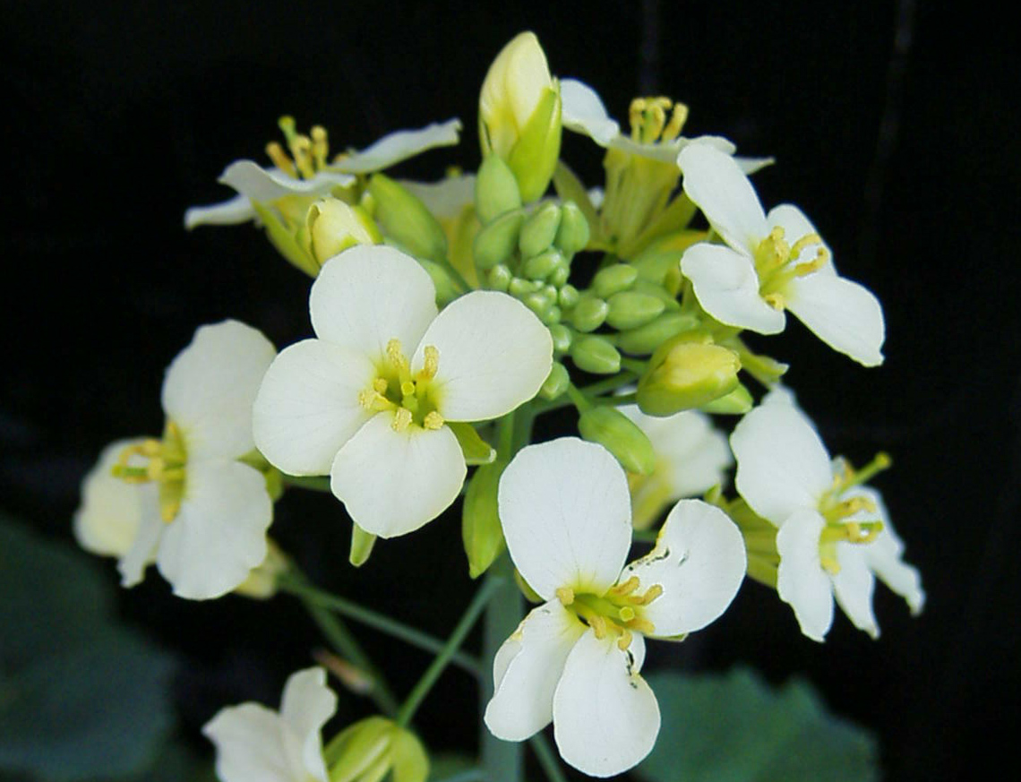
Resynthetisierter Raps (Brassica napus)

